# DHCP migraatio

Tässä ohjeessa toteutetaan DHCP palvelun migraatio Server 2016 uudelle Server 2019 palvelimelle.

Vanhalla palvelimella avaa DHCP Manageri ja valitse Backup...

Valitse kohde jonne backuppi tehdään.

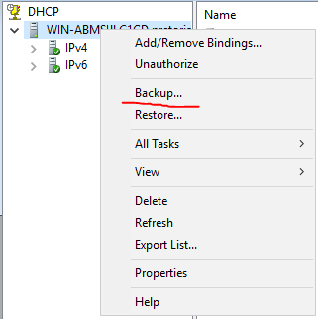 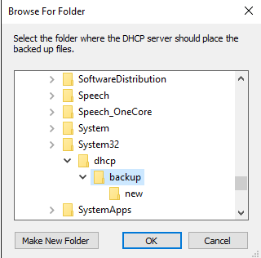

Backup kansiosta löytyy yksi tiedosto ja yksi kansio. Seuraavaksi sinun tulee kopioida nämä kohteet uudelle palvelimelle. Tee se haluamallasi tavalla. **Helpoin tapa on tehdä vanhalle palvelimelle verkkojako, kopioida DHCP backup sinne ja sitten ottaa yhteys verkkojakoon uudella palvelimelle ja kopioida backup uudelle palvelimelle.**

Backup tulee kopioida uudella palvelimella kohteeseen **C:\Windows\System32\dhcp\backup**. Jos se on jossain muussa polussa, tulee vastaan ongelmia, että sinulla ei ole tarvittavia oikeuksia.

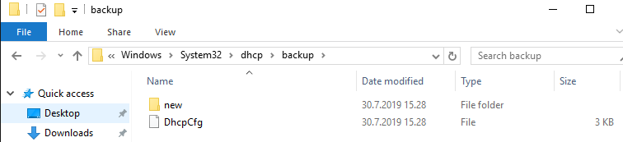

Uuden DHCP palvelimen tulisi olla samassa toimialueessa ja siinä tulee olla DHCP palvelin asennettuna.

Uudella palvelimella avaa DHCP Manageri ja valitse **Restore...**

Palautetaan DHCP tiedot kohteesta **C:\Windows\System32\dhcp\backup** johon ne siirrettiin aikaisemmin.

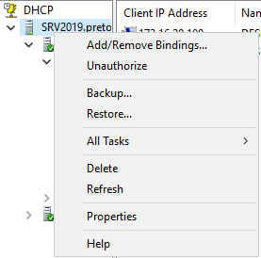 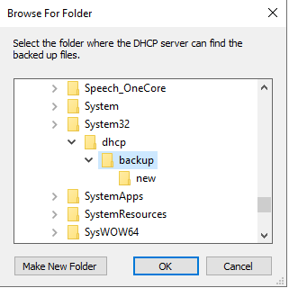

Tässä menee hetken aikaa. Kun migraatio on tehty onnistuneesti tulee seuraava ilmoitus DHCP manageriin:

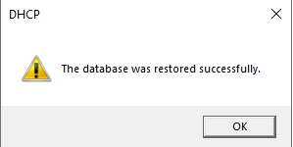

Voit sitten katsoa, että kaikki vuokrat ja asetukset tulivat uudelle palvelimelle niin kuin pitikin.

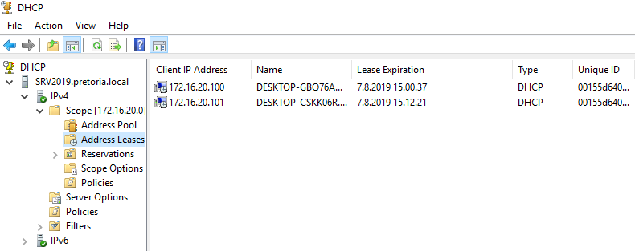

Lopuksi poista DHCP palvelu vanhalta palvelimelta. Tarvittaessa Authorize uusi DHCP palvelin.